TUẦN 2: Sinh hoạt dưới cờ: CÂU LẠC BỘ CỦA EM
Thứ hai, ngày 11/9/2023

I. YÊU CẦU CẦN ĐẠT:
Xác định rõ qua bài học này HS đạt được các yêu cầu sau: giới thiệu được câu lạc bộ học sinh của trường mà mình tham gia. Chia sẻ niềm vui, tự hào về những điều em đã làm được khi là thành viên câu lạc bộ
Năng lực đặc thù: bản thân tự tin về bản thân trước tập thể.
Năng lực tự chủ, tự học: lắng nghe, trả lời câu hỏi, làm bài tập. Năng lực giải quyết vấn đề và sáng tạo: Biết xây dựng cho mình hình ảnh đẹp trước bạn bè (sạch sẽ, gọn gàng, mặc lịch sự,…).Năng lực giao tiếp và hợp tác: Biết chia sẻ với bạn về hiểu biết của mình về chăm sóc bản thân để có hình ảnh đẹp.
- Phẩm chất nhân ái: tôn trọng bạn, yêu quý và cảm thông về hình ảnh cuả bạn..Phẩm chất chăm chỉ: Có tinh thần chăm chỉ rèn luyện để xây dựng hình ảnh bản thân trước tập thể. Phẩm chất trách nhiệm: Có ý thức với lớp, tôn trọng hình ảnh của bạn bè trong lớp.
II. ĐỒ DÙNG , PHƯƠNG TIỆN DẠY HỌC
1.Giáo viên:
- Kế hoạch bài dạy, bài giảng Power point.
- SGK và các thiết bị, học liệu phục vụ cho tiết dạy.
2. Học sinh:
- SGK, vở ghi chép, vật liệu phục vụ cho việc học tập

III. HOẠT ĐỘNG DẠY HỌC
Hoạt động của giáo viên | Hoạt động của học sinh
1. Khởi động:
- Mục tiêu:
+ Tạo không khí vui vẻ, khấn khởi trước giờ học.
- Cách tiến hành:
− GV yêu cầu HS chỉnh lại quần áo, tóc tai để chuẩn bị làm lễ chào cờ.  - GV cho HS chào cờ. | - HS quan sát, thực hiện.
2. Sinh hoạt dưới cờ:Câu lạc bộ của em
- Mục tiêu: Giới thiệu được câu lạc bộ học sinh của trường mà mình tham gia. Chia sẻ niềm vui, tự hào về những điều em đã làm được khi là thành viên câu lạc bộ
- Cách tiến hành:
- GV cho HS xem clip, giới thiệu các câu lạc bộ của trường  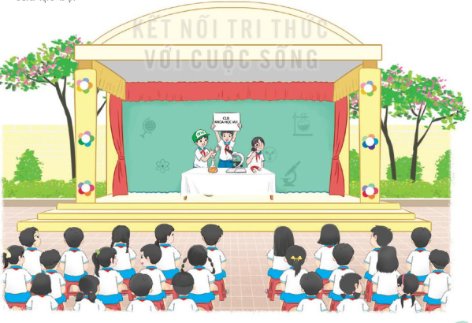  - GV cho các nhóm lên đóng vai ,tiểu phẩm giới thiệu về câu lạc bộ của trường  Chia sẻ niềm vui, tự hào về những điều em đã làm được khi là thành viên câu lạc bộ | - HS xem.  - Các nhóm lên giới thiệu câu lạc bộ của trường, giói thiệu về câu lạc bộ mình thamgia và những việc làm đóng góp của mình cho câu lạc bộ.  - HS lắng nghe.
3. Vận dụng.trải nghiệm
- Mục tiêu: Củng cố, dặn dò
- Cách tiến hành:
- HS nêu cảm nhận của mình sau buổi sinh hoạt.  - HS lắng nghe. | GV tóm tắt nội dung chính
IV, ĐIỀU CHỈNH BỔ SUNG
...................................................................................................................................
...................................................................................................................................
...................................................................................................................................
...................................................................................................................................

---------------------------------------------------
Sinh hoạt theo chủ đề: NHỮNG VIỆC LÀM ĐÁNG TỰ HÀO CỦA BẢN THÂN
Thứ tư, ngày 13/9/2023
I. YÊU CẦU CẦN ĐẠT:
1. Năng lực đặc thù:
- Giới thiệu được những việc làm đáng tự hào của bản thân.
- Học sinh đề xuất những việc cần làm để phát huy niềm tự hào của bản thân.
- Rèn luyện và phát triển kĩ năng nghe – nói góp phần phát triển năng lực ngôn ngữ.
2. Năng lực chung.
- Năng lực tự chủ, tự học: Biết được những việc làm đáng tự hào của bản thân, tự tin về bản thân trước tập thể.
- Năng lực giải quyết vấn đề và sáng tạo: Biết xây dựng cho mình hình ảnh đẹp trước bạn bè (tự hào về những việc làm của mình).
- Năng lực giao tiếp và hợp tác: Biết trao đổi, góp ý cùng bạn trong giao tiếp.
3. Phẩm chất.
- Phẩm chất nhân ái: Tôn trọng, yêu quý bạn bè và niềm tự hào về bản thân của các bạn.
- Phẩm chất chăm chỉ: Có tinh thần chăm chỉ, rèn luyện để phát huy niềm tự hào về bản thân.
- Phẩm chất trách nhiệm: Có ý thức tôn trọng, bảo vệ hình ảnh của bạn trong lớp.
II. ĐỒ DÙNG DẠY HỌC
- Kế hoạch bài dạy, bài giảng Power point.
- SGK và các thiết bị, học liệu phục vụ cho tiết dạy.

III. HOẠT ĐỘNG DẠY HỌC
Hoạt động của giáo viên | Hoạt động của học sinh
1. Khởi động:
- Mục tiêu:
+ Tạo không khí vui vẻ, phấn khởi trước giờ học.
+ Thông qua khởi động, học sinh nhận ra được những điểm đáng yêu của bản thân và tự tin thể hiện.
- Cách tiến hành:
- GV tổ chức cho tham gia hoạt động: Đọc một bài thơ tạo cảm xúc tự hào về bản thân để khởi động bài học.  - GV HD HS cách chơi:  + GV có thể mời HS nghe một lượt bài thơ.  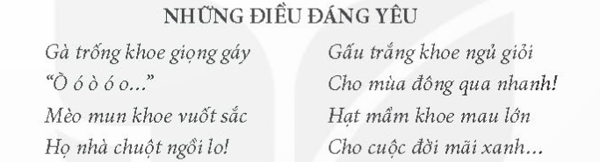  - Sau đó GV và HS cùng đọc theo cách tương tác. Cụ thể: GV đọc một câu – HS trả lời (không nhất thiết phải đáp ứng vần điệu)  Chó khoe .... (VD: canh nhà giỏi)  Lạc đà khoe..... (VD: chịu khát giỏi)  Chuột túi khoe ... (VD: nhảy giỏi)  - GV tiếp tục đọc tương tác:  Mỗi người giỏi một việc  Mỗi người hay một việc  Người nào cũng thú vị  Người nào cũng đáng yêu  - GV nhận xét, tuyên dương và dẫn dắt vào bài mới. |  | - HS tham gia hoạt động khởi động  - HS lắng nghe  - HS đọc tương tác cùng GV  - HS lắng nghe
2. Khám phá:
- Mục tiêu:
+ Giới thiệu được những việc làm đáng tự hào của bản thân.
+ Rèn luyện và phát triển kĩ năng nghe – nói góp phần phát triển năng lực ngôn ngữ.
- Cách tiến hành:
* Hoạt động 1: Giới thiệu những việc làm đáng tự hào của bản thân  - GV YC HS nhớ lại những việc làm đáng tự hào của bản thân giải thích và cho ví dụ về những việc đáng tự hào của mình. Gợi ý:  + Những việc em làm thành công, VD: thực hiện được các hoạt động theo thời gian biểu, tổ chức tiệc chúc mừng sinh nhật mẹ, ...  + Những việc làm thể hiện sự tiến bộ của em, VD: Kết quả học tập môn Tiếng Việt đã tiến bộ hơn, phát âm tiếng Anh tốt hơn,...  + Những việc tốt giúp đỡ mọi người, vd: Giảng bài cho bạn, nhường đồ chơi cho em bé, ...  - GV HD HS ghi chép hoặc vẽ lại những việc làm đó bằng một hình thức mà em thích:  VD: Vẽ hình cái cây lên giấy và ghi trên các tán cây như hình vẽ trong SGK trang 8, vẽ sơ đồ tư duy, vẽ sơ đồ cây, kẻ bảng, …  - Gọi HS chia sẻ trước lớp  - GV theo dõi, động viên.  - GV nhận xét chung và chúc mừng học sinh đã nhận ra được những việc làm đáng tự hào của mình.  - GV kết luận: Mỗi người chúng ta đều có thể thực hiện những việc làm đáng tự hào của bản thân trong cuộc sống hàng ngày. Qua những việc làm đó, chúng ta sẽ nhận ra sự tiến bộ của bản thân để phát huy những việc làm đáng tự hào của mình hơn nữa. |  | - HS thực hiện yêu cầu.  - HS làm bài cá nhân theo yêu cầu bài  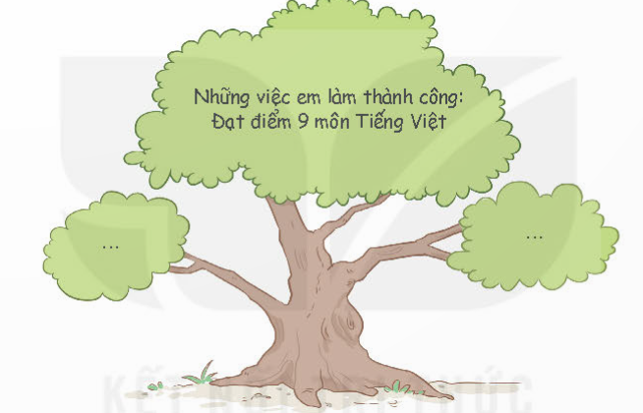  - 4-5 HS chia sẻ trước lớp  - HS nhận xét bạn  - HS lắng nghe, rút kinh nghiệm.  - HS lắng nghe
3. Luyện tập.
- Mục tiêu:
+ Học sinh đề xuất những việc cần làm để phát huy niềm tự hào của bản thân.
+ Rèn luyện và phát triển kĩ năng nghe – nói góp phần phát triển năng lực ngôn ngữ.
- Cách tiến hành:
Hoạt động 2: Phát huy những việc làm đáng tự hào của bản thân (Làm việc chung cả lớp)  - GV nêu vấn đề: Mỗi người chúng ta đều có những đặc điểm, những việc làm đáng tự hào. Các em có muốn niềm tự hào của chúng ta được phát huy hơn không? Muốn vậy chúng ta cần phải làm gì?  - GV YC HS nêu dự định về những việc cần làm để phát huy niềm tự hào của bản thân.  - GV YC HS ghi những việc cần làm vào bảng theo mẫu như sách giáo khoa trang 8  - GV lấy ví dụ minh họa cho HS tham khảo  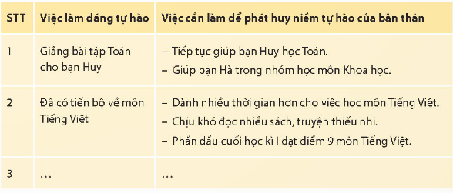  - GV mời HS thực hiện nhiệm vụ cá nhân  - YC HS chia sẻ trong nhóm đôi  - GV mời một số em trình bày trước lớp.  - GV mời cả lớp nhận xét.  - GV nhận xét chung, tuyên dương khả năng quan sát tinh tế của các nhóm.  - GV kết luận: Để bản thân ngày càng tốt hơn, đáng yêu hơn trong mắt mọi người, chúng ta cần không ngừng phát huy niềm tự hào của bản thân bằng những việc làm phù hợp. | - HS lắng nghe  - HS nêu dự định về những việc cần làm để phát huy niềm tự hào của bản thân.  - HS lắng nghe nhiệm vụ cá nhân  - HS quan sát và đọc thầm các ví dụ  - HS thực hiện nhiệm vụ cá nhân  - HS chia sẻ trong nhóm đôi  - 3-4 HS lên trình bày trước lớp.  - Cả lớp nhận xét, góp ý cho bạn.  - Lắng nghe, rút kinh nghiệm.
4. Vận dụng trải nghiệm.
- Mục tiêu:
+ Củng cố những kiến thức đã học trong tiết học để học sinh khắc sâu nội dung.
+ Vận dụng kiến thức đã học vào thực tiễn.
+ Tạo không khí vui vẻ, hào hứng, lưu luyến sau khi học sinh bài học.
- Cách tiến hành:
- GV nêu yêu cầu và hướng dẫn học sinh về nhà cùng với người thân:  + Suy nghĩ và thảo luận với người thân về những việc cần làm để phát huy niềm tự hào của bản thân.  + Thực hiện dự định để phát huy niềm tự hào của bản thân; Ghi lại kết quả cảm xúc khi thực hiện để chia sẻ trong tiết học sau  - Nhận xét sau tiết dạy, dặn dò về nhà. | - Học sinh tiếp nhận thông tin và yêu cầu để về nhà ứng dụng với các thành viên trong gia đình.  - HS lắng nghe, rút kinh nghiệm
IV. ĐIỀU CHỈNH SAU BÀI DẠY:
..............................................................................................................................
..............................................................................................................................
..............................................................................................................................
-------------------------------------------------
SHL: NIỀM TỰ HÀO TRONG TIM
Thứ sáu, ngày 15/9/2023
I. YÊU CẦU CẦN ĐẠT:
1. Năng lực đặc thù:
- Học sinh chia sẻ được kết quả thực hiện những việc làm theo dự kiến để phát huy niềm tự hào của bản thân.
- Học sinh được khuyến khích chia sẻ niềm tự hào về những đặc điểm và việc làm tốt đẹp của mình, từ đó có động lực duy trì, phát huy các việc làm đó.
- Đánh giá kết quả hoạt động trong tuần, đề ra kế hoạch hoạt động tuần tới.
2. Năng lực chung.
- Năng lực tự chủ, tự học: Bản thân tự tin chia sẻ kết quả thực hiện những việc làm đáng tự hào của mình cùng gia đình trước tập thể.
- Năng lực giải quyết vấn đề và sáng tạo: Biết tự hào về những việc làm của mình.
- Năng lực giao tiếp và hợp tác: Biết chia sẻ với bạn niềm vui khi cùng gia đình những việc làm đáng tự hào của mình
3. Phẩm chất.
- Phẩm chất nhân ái: Tôn trọng, yêu quý bạn bè và niềm tự hào về bản thân của các bạn.
- Phẩm chất chăm chỉ: Có tinh thần chăm chỉ rèn luyện để xây dựng hình ảnh bản thân trước tập thể.
- Phẩm chất trách nhiệm: Có ý thức với lớp, tôn trọng nền nếp, nội quy lớp học.
II. ĐỒ DÙNG DẠY HỌC
- Kế hoạch bài dạy, bài giảng Power point.
- SGK và các thiết bị, học liệu phục vụ cho tiết dạy.

III. HOẠT ĐỘNG DẠY HỌC
Hoạt động của giáo viên | Hoạt động của học sinh
1. Khởi động:
- Mục tiêu:
+ Tạo không khí vui vẻ, phấn khởi trước giờ học.
+ Xây dựng kĩ năng quan sát , thực hành để nhận ra khả năng của bản thân - Cách tiến hành:
- GV cho học sinh nêu những việc làm đáng tự hào của em trước lớp.  Gợi ý: Những việc làm thành công, những việc làm thể hiện sự tiến bộ, ...để khởi động bài học.  + Mời học sinh trình bày.  - GV Nhận xét, tuyên dương.  - GV dẫn dắt vào bài mới. | - HS lắng nghe.  - HS lên chia sẻ  - HS lắng nghe.
2. Sinh hoạt cuối tuần:
- Mục tiêu: Đánh giá kết quả hoạt động trong tuần, đề ra kế hoạch hoạt động tuần tới.
- Cách tiến hành:
* Hoạt động 1: Đánh giá kết quả cuối tuần. (Làm việc theo tổ)  - GV mời lớp trưởng điều hành phần sinh hoạt cuối tuần: Đánh giá kết quả hoạt động cuối tuần.  - Lớp trưởng lên điều hành nội dung sinh hoạt: Mời các tổ thảo luận, tự đánh giá kết quả kết quả hoạt động trong tuần:  + Sinh hoạt nền nếp.  + Thi đua của đội cờ đỏ tổ chức.  + Kết quả hoạt động các phong trào.  + Một số nội dung phát sinh trong tuần...  - Lớp trưởng mời Tổ trưởng các tổ báo cáo.  - Lớp trưởng tổng hợp kết quả và mời giáo viên chủ nhiệm nhận xét chung.  - GV nhận xét chung, tuyên dương. (Có thể khen, thưởng,...tuỳ vào kết quả trong tuần)  * Hoạt động 2: Kế hoạch tuần tới. (Làm việc nhóm 4 hoặc theo tổ)  - GV yêu cầu lớp Trưởng (hoặc lớp phó học tập) triển khai kế hoạch hoạt động tuần tới. Yêu cầu các nhóm (tổ) thảo luận, nhận xét, bổ sung các nội dung trong kế hoạch.  + Thực hiện nền nếp trong tuần.  + Thi đua học tập tốt theo chấm điểm của đội cờ đỏ.  + Thực hiện các hoạt động các phong trào.  - Lớp trưởng báo cáo kết quả thảo luận kế hoạch và mời GV nhận xét, góp ý.  - GV nhận xét chung, thống nhất, và biểu quyết hành động. | - Lớp trưởng lên điều hành phần sinh hoạt cuối tuần: Đánh giá kết quả hoạt động cuối tuần.  - Mời các nhóm thảo luận, tự đánh giá kết quả kết quả hoạt động trong tuần.  - Các tổ trưởng lần lượt báo cáo kết quả hoạt động cuối tuần.  - Lắng nghe rút kinh nghiệm.  - 1 HS nêu lại nội dung.  - Lớp Trưởng (hoặc lớp phó học tập) triển khai kế hoạt động tuần tới.  - HS thảo luận nhóm 4 hoặc tổ: Xem xét các nội dung trong tuần tới, bổ sung nếu cần.  - Một số nhóm nhận xét, bổ sung.  - Cả lớp biểu quyết hành động bằng giơ tay.
3. Sinh hoạt chủ đề.
- Mục tiêu:
+ Học sinh chia sẻ được kết quả thực hiện những việc làm theo dự kiến để phát huy niềm tự hào của bản thân.
+ Học sinh được khuyến khích chia sẻ niềm tự hào về những đặc điểm và việc làm tốt đẹp của mình, từ đó có động lực duy trì, phát huy các việc làm đó.
- Cách tiến hành:
Hoạt động 3: Chia sẻ về kết quả thực hiện những việc làm đáng tự hào của em (Làm việc chung cả lớp)  - GV YC HS chia sẻ theo cặp đôi về kết quả thực hiện những việc làm đáng tự hào của bản thân và cảm xúc của em khi thực hiện những việc làm đó.  - GV gọi HS nêu cảm nghĩ của em sau khi lắng nghe phần chia sẻ của các bạn  - GV nhận xét chung, tuyên dương HS  - GV kết luận: Mỗi em cần cố gắng hơn để bản thân ngày càng trở nên đáng yêu đáng tự hào.  * GV tổ chức cho HS chơi trò chơi: Tôi tự hào  - GV HD cho học sinh về cách chơi (SGK trang 9)  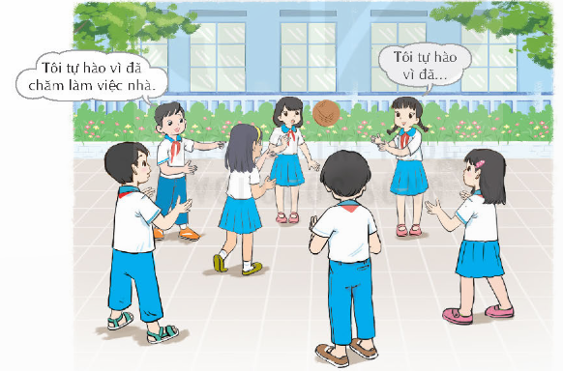  - GV tổ chức cho HS chơi thử  - GV mời học sinh tiến hành chơi  - GV nhận xét, tuyên dương HS  - GV cho HS thảo luận sau khi chơi:  + Em cảm thấy thế nào khi chơi trò chơi này?  + Trò chơi giúp em nhận ra điều gì?  - GV nhận xét, kết luận: Chúng ta cần tự hào về bản thân và tự tin chia sẻ niềm tự hào đó với mọi người. | - HS chia sẻ theo cặp đôi và thực hiện yêu cầu.  - HS nêu cảm nghĩ của mình.  - HS lắng nghe, rút kinh nghiệm  - HS lắng nghe  - HS tham gia chơi trò chơi  - HS lắng nghe cách chơi  - HS chơi thử  - HS tham gia chơi trò chơi  - HS trả lời các câu hỏi  - HS lắng nghe
4. Vận dụng trải nghiệm.
- Mục tiêu:
+ Củng cố những kiến thức đã học trong tiết học để học sinh khắc sâu nội dung.
+ Vận dụng kiến thức đã học vào thực tiễn.
+ Tạo không khí vui vẻ, hào hứng, lưu luyến sau khi học sinh bài học.
- Cách tiến hành:
- GV nêu yêu cầu và hướng dẫn học sinh về nhà cùng với người thân:  + Suy nghĩ và thảo luận với người thân về những việc cần làm để phát huy đặc điểm đáng tự hào của em  + Tiếp tục thực hiện những việc làm đáng tự hào của bản thân  - Nhận xét sau tiết dạy, dặn dò về nhà. | - Học sinh tiếp nhận thông tin và yêu cầu để về nhà ứng dụng với các thành viên trong gia đình.  - HS lắng nghe, rút kinh nghiệm
IV. ĐIỀU CHỈNH SAU BÀI DẠY:
..............................................................................................................................
..............................................................................................................................
..............................................................................................................................

